MÔN HỌC: CƠ SỞ DỮ LIỆU NÂNG CAO
BÀI THỰC HÀNH 2: HỆ QTCSDL MICROSOFT SQL SERVER 2008
phần thực hành về VIEW và STORED PROCEDURE
Nộp bài thực hành vào email: csdlnc.ou@gmail.com
BÁO CÁO NỘI DUNG THỰC HÀNH
Họ tên sinh viên: MSSV: Lớp:
Ngày: Phòng: Buổi thực hành:
Chú ý: bài thực hành sử dụng CSDL mẫu Northwind của Microsoft, sinh viên nên chọn làm trước tại phòng thực hành các câu 1, 2, 3 và 6, 7, 8, 9, 10. Các câu còn lại có thể làm ở nhà.
Bài thực hành về VIEW:
- Tạo View tên DSKhachHangMyAnh: tạo danh sách khách hàng từ 2 nước Mỹ và Anh, gồm các cột: CustomerID, CompanyName, Country, Address, City, Phone, Fax. Danh sách sắp tăng dần theo cột CustomerID.
Cách 1: Tạo view bằng công cụ:
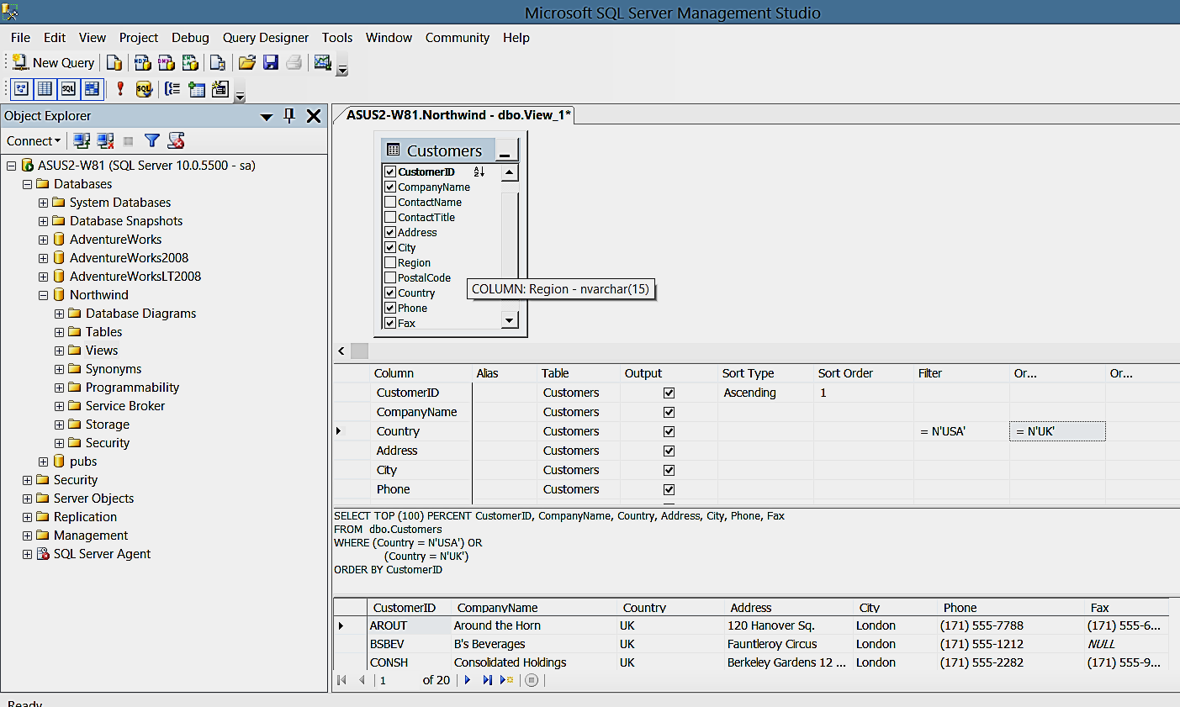
Lưu view:
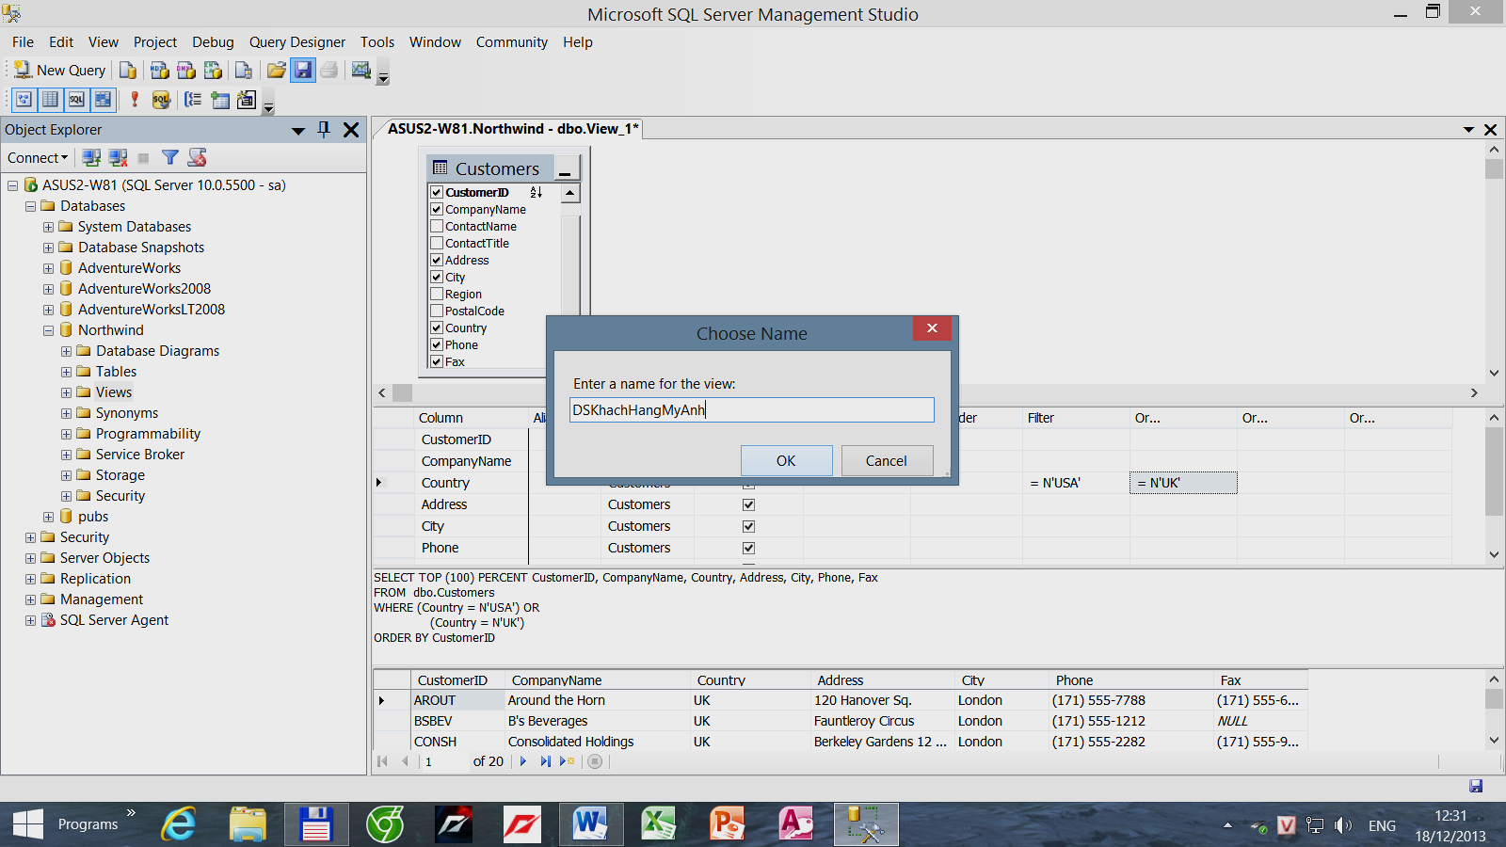
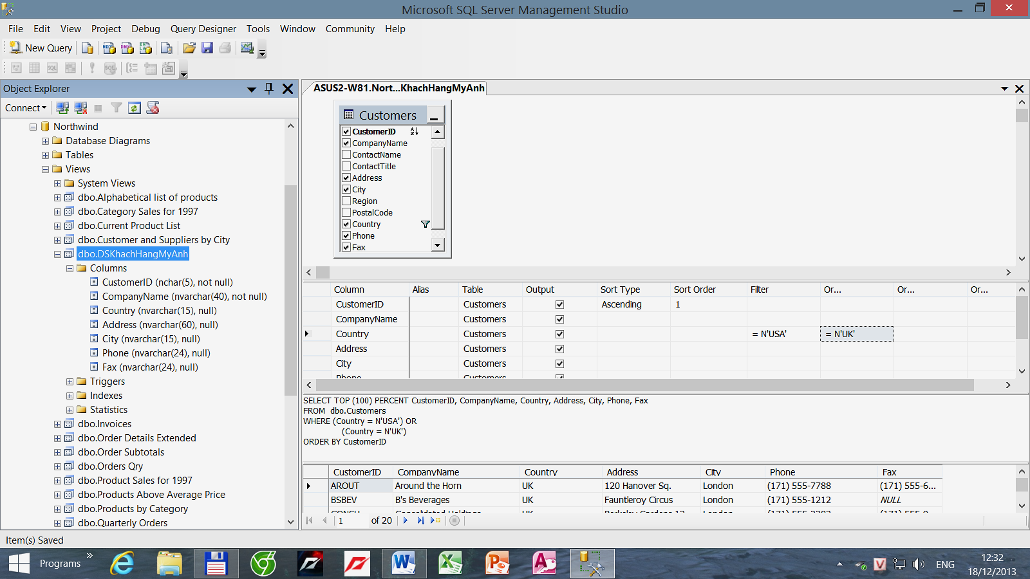
Xem kết quả của view bằng cách dùng memu chuột phải “Select Top 1000 rows”:
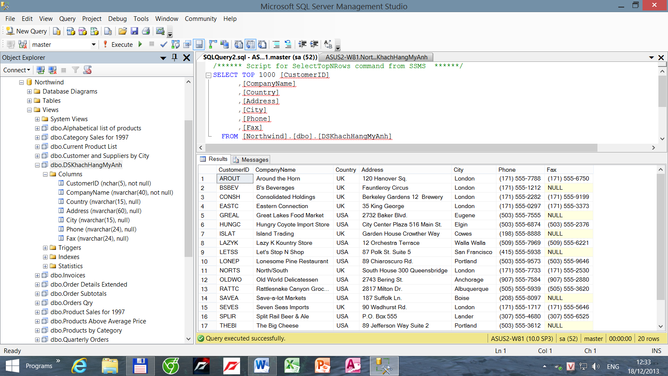
Xem kết quả của view bằng cách viết câu lệnh:
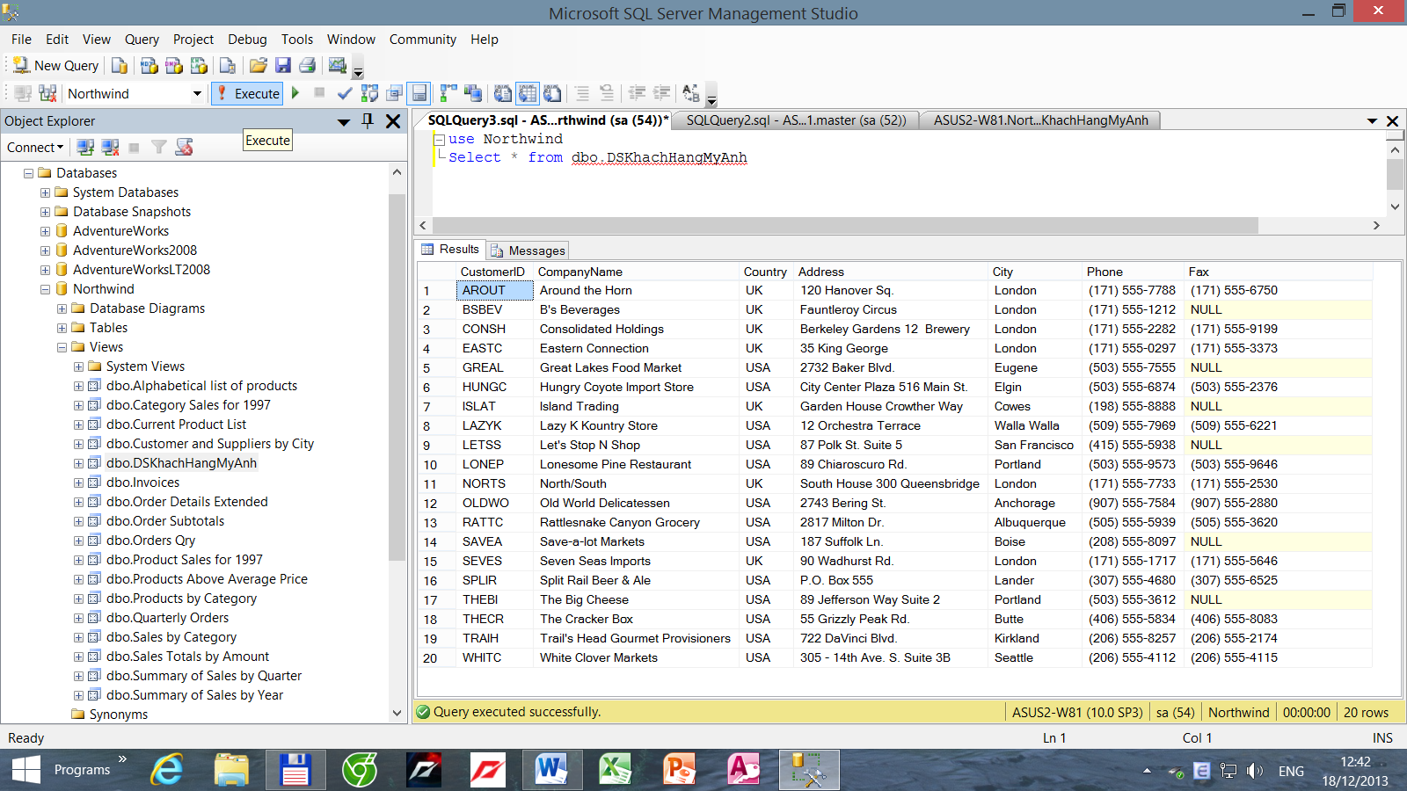
Cách 2: Tạo view và chạy thử bằng lệnh SQL:
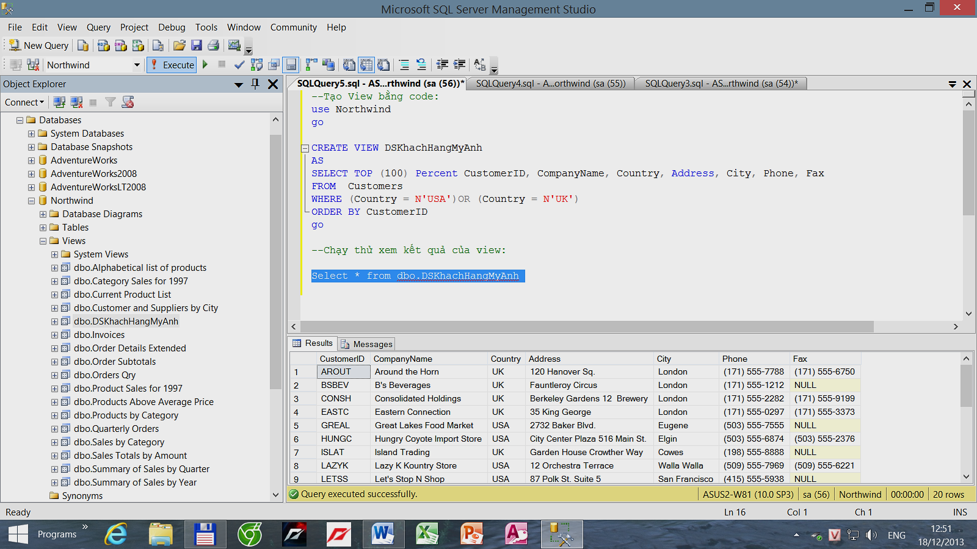
- Tạo View tên DSDonHangCuaKhachHangMyAnh: danh sách đơn hàng của các khách hàng từ nước Anh và Mỹ, danh sách gồm tất cả các cột của bảng Orders và cột Country của bảng Customers. Sinh viên thực hiện 2 cách: bằng công cụ và bằng code sql, và có chạy thử kiểm tra kết quả của view đã tạo.
- Tạo View tên DSKhachHangLaVIP: danh sách gồm tất cả các cột của bảng Customers, chỉ lấy các khách hàng có chức danh là giám đốc hay là chủ (trong field ContactTitle có từ “manager” hay là “Owner”).
- Tạo View tên DSDonHang: danh sách gồm các cột OrderID, OrderDate, TongTienDonHang. Trong đó cột TongTienDonHang tính bằng SUM(UnitPrice*Quantity*(1-Discount)).
- Tạo View tên DSThongKeTheoQGKhachHang: danh sách nhóm theo Country gồm các cột Country, SLKhachHang, SLDonHang, TongTienMuaHang.
Bài thực hành về STORED PROCEDURE:
- Tạo Stored procedure tên DSKhachHang có một tham số vào là tên của một quốc gia, kết quả là tạo một danh sách các khách hàng của quốc gia đó, danh sách gồm tất cả các cột của bảng Customers.
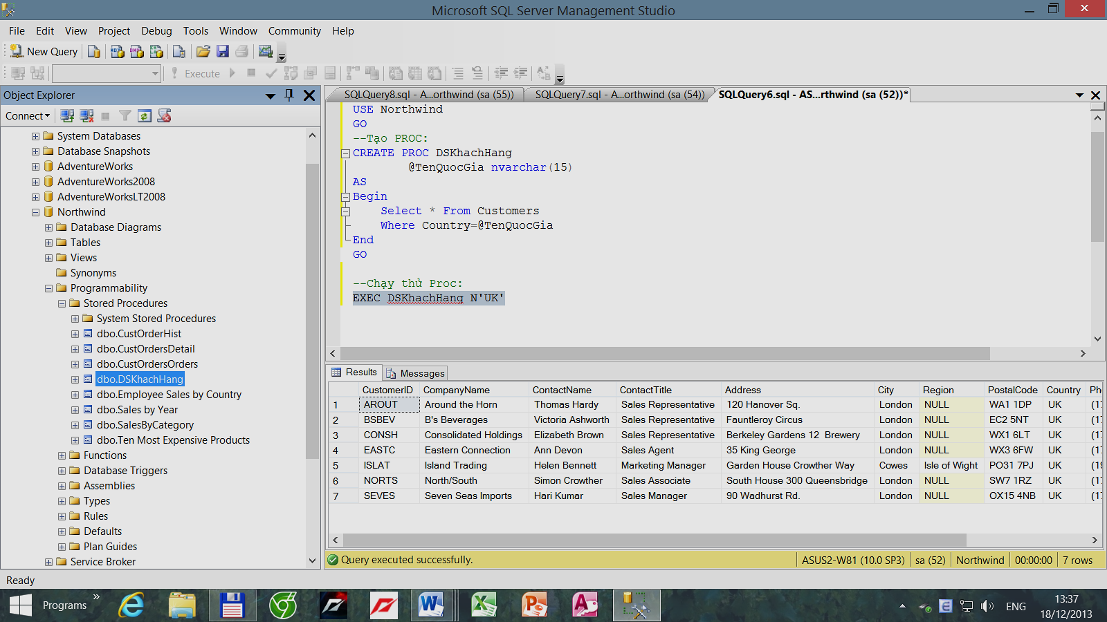
- Tạo Stored procedure tên DSDonHangTungQuocGia có một tham số vào là tên quốc gia của khách hàng, kết quả là danh sách các đơn hàng do các khách hàng của quốc gia đó mua, danh sách gồm tất cả các cột của bảng Orders và cột Country của bảng Customers.
- Tạo Stored procedure tên SLKhachHangTungQuocGia có một tham số vào là tên quốc gia của khách hàng, kết quả là số lượng khách hàng thuộc quốc gia đó.
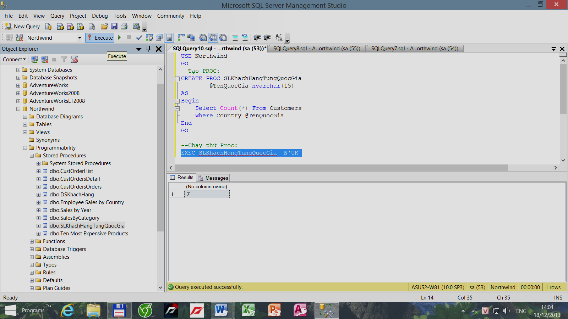
- Tạo Stored procedure tên SLKhachHangTungQuocGia2 có một tham số vào là tên quốc gia của khách hàng, một tham số ra (integer) là số lượng khách hàng thuộc quốc gia đó.
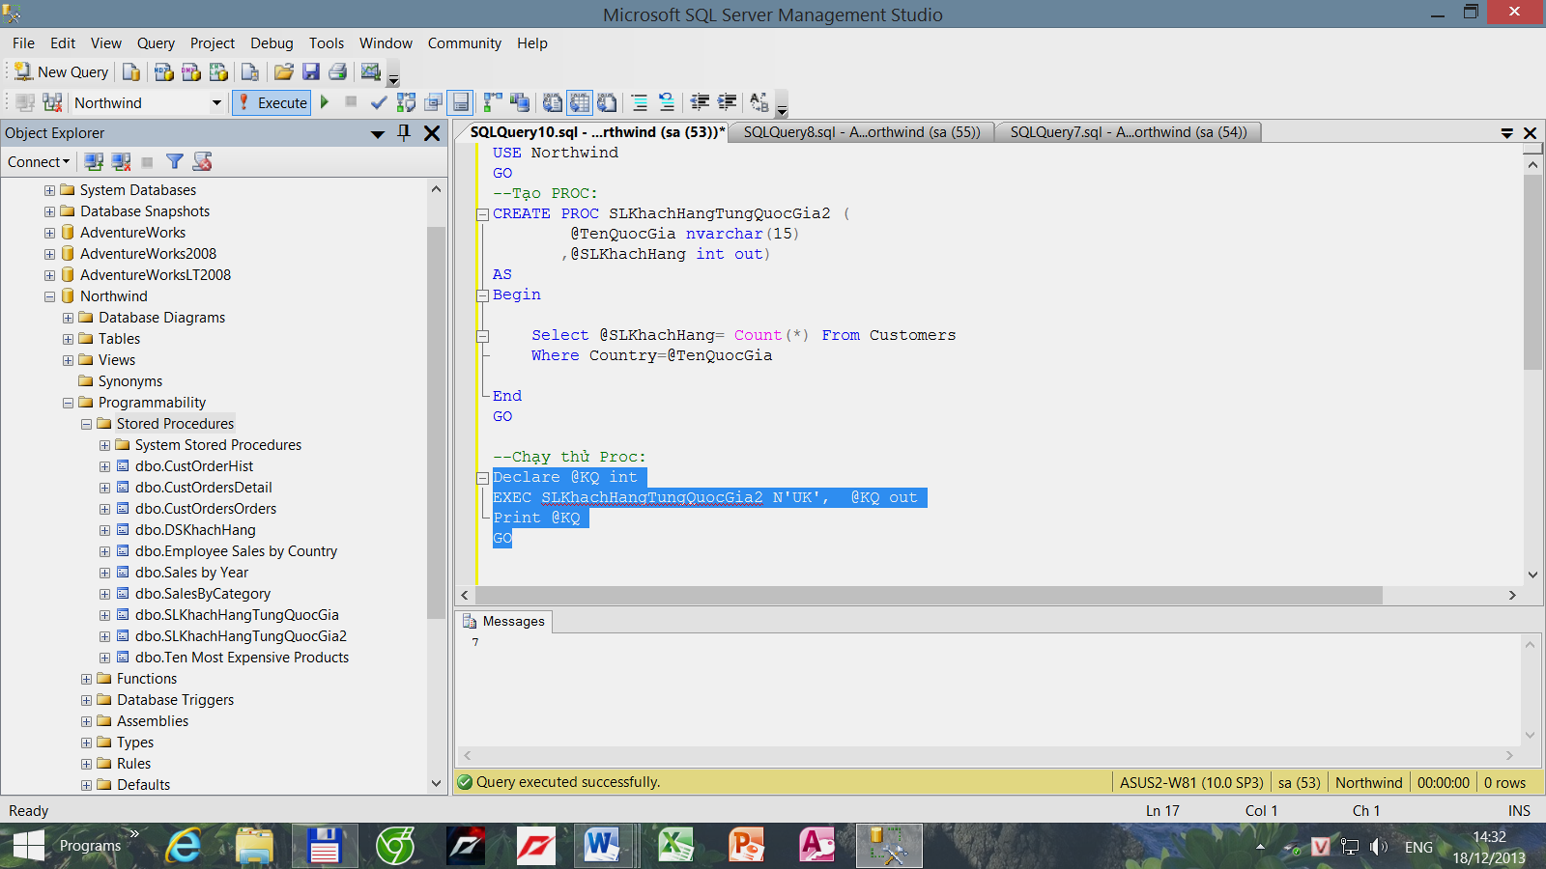
- Tạo Stored procedure tên SLKhachHangTungQuocGia3 có một tham số vào là tên quốc gia của khách hàng, một tham số ra (integer) là số lượng khách hàng thuộc quốc gia đó. Nếu không nhập tham số vào (tên quốc gia), sẽ in ra số lượng tất cả khách hàng.
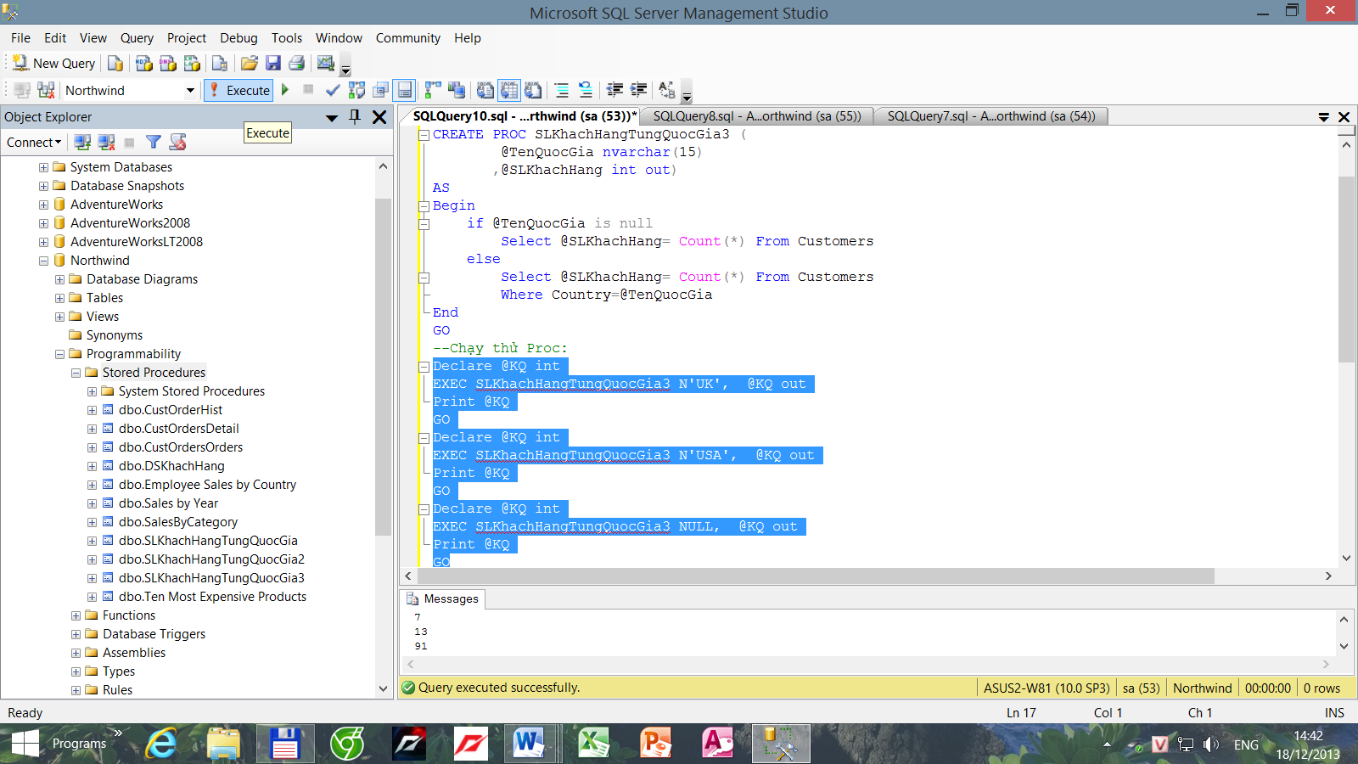
- Tạo Stored procedure tên SLKhachHangTungQuocGia4 có một tham số vào là tên quốc gia của khách hàng, một tham số ra (integer) là số lượng khách hàng thuộc quốc gia đó. Nếu không nhập tham số vào (tên quốc gia), sẽ in ra số lượng tất cả khách hang của quốc gia “France”.
- Tạo Stored procedure tên DSDonHangTungNhanVien có một tham số vào là mã của nhân viên bán hàng (EmployeeID), kết quả là danh sách các đơn hàng do nhân viên đó bán, danh sách gồm các cột OrderID, OrderDate, EmployeeID , TongTienDonHang. Trong đó cột TongTienDonHang tính bằng SUM(UnitPrice*Quantity*(1-Discount)).
- Tạo Stored procedure tên DSDonHangTungNhanVien2 có một tham số vào là mã của nhân viên bán hàng (EmployeeID), kết quả là danh sách các đơn hàng do nhân viên đó bán, danh sách gồm các cột OrderID, OrderDate, EmployeeID , TongTienDonHang. Trong đó cột TongTienDonHang tính bằng SUM(UnitPrice*Quantity*(1-Discount)) trên bảng [Order Details]. Nếu không truyền tham số mã nhân viên vào, kết quả là danh sách tất cả các đơn hàng.
- Tạo Stored procedure tên GiaiPhuongTrinhBacNhat có hai tham số vào là hai hệ số A và B (số thực float), một tham số ra là chuỗi (nvarchar(100)) miêu tả kết quả sau khi giải phương trình bậc nhất Ax+B=0.
(HẾT PHẦN VIEW VÀ STORED PROCEDURE)

